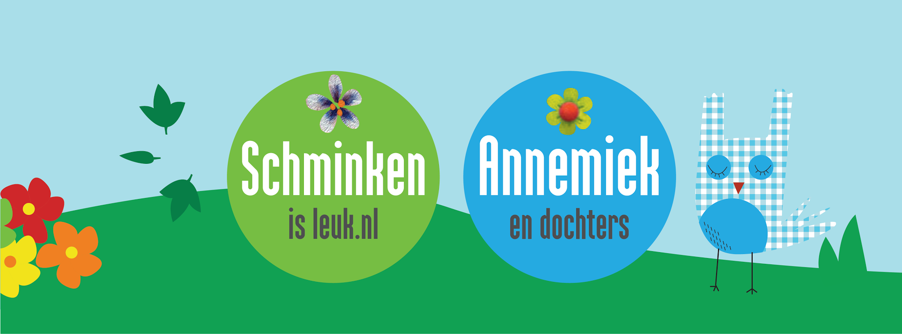

PRIJSLIJST Particuliere klanten van Schminken is leuk

Kinderfeestje tot 8 kinderen *(prijzen incl BTW) (max 15 kids) tarief

Schminken (eventueel in combinatie glittertattoos)* € 65,-

Schminken per kind extra (vanaf kind 9) € 3,-

Glittertattoo per kind extra (vanaf kind 9) € 2,50

Ibiza haarwraps per stuk € 8,50
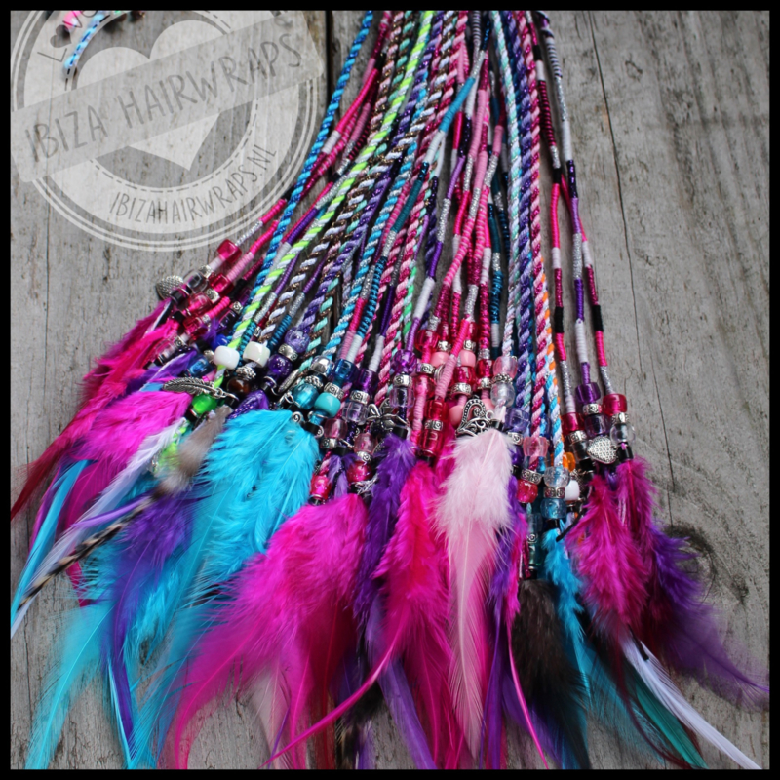
*(kinderen worden 1 x geschminkt of 1 glittertattoo, wij
rekenen per kind, niet in tijd zodat we vooral mooie schminkjes
en tattoos kunnen maken. Inclusief glitter natuurlijk!)
(Vanaf 15 kinderen geldt het zakelijk uurtarief hieronder)

Extra mee te nemen, minimaal 8: (zonder begeleiding)

Zandschilderijtje per stuk € 5,-
Foamklei met varkentje per stuk € 5,-
Pixelsleutelhanger per stuk € 3,-

Bellypaint (prijzen incl. BTW)

Bellypaint gemaakt in ons eigen atelier (ca 1,5 uur) € 85,-

Toeslag Bellypaint op locatie € 15,-
+ eventuele reis- en parkeerkosten

Uitgebreide bellypaint (in overleg) op aanvraag
Mogelijkheid professionele fotoshoot op aanvraag

PRIJSLIJST Zakelijke klanten van Schminken is leuk.

Feesten en evenementen (prijzen excl. BTW)

Opzetkosten (kwartier opstellen en kwartier afbreken) € 25,-

Schminken (per schminker) per uur € 65,-

Glittertattoos (per tattoo artiest) per uur € 65,-

(een combinatie van beiden door 1 persoon is mogelijk)

Opzet en schoonmaakkosten airbrush € 35
Airbrushtattoos (per airbrush-artiest) per uur € 75,-

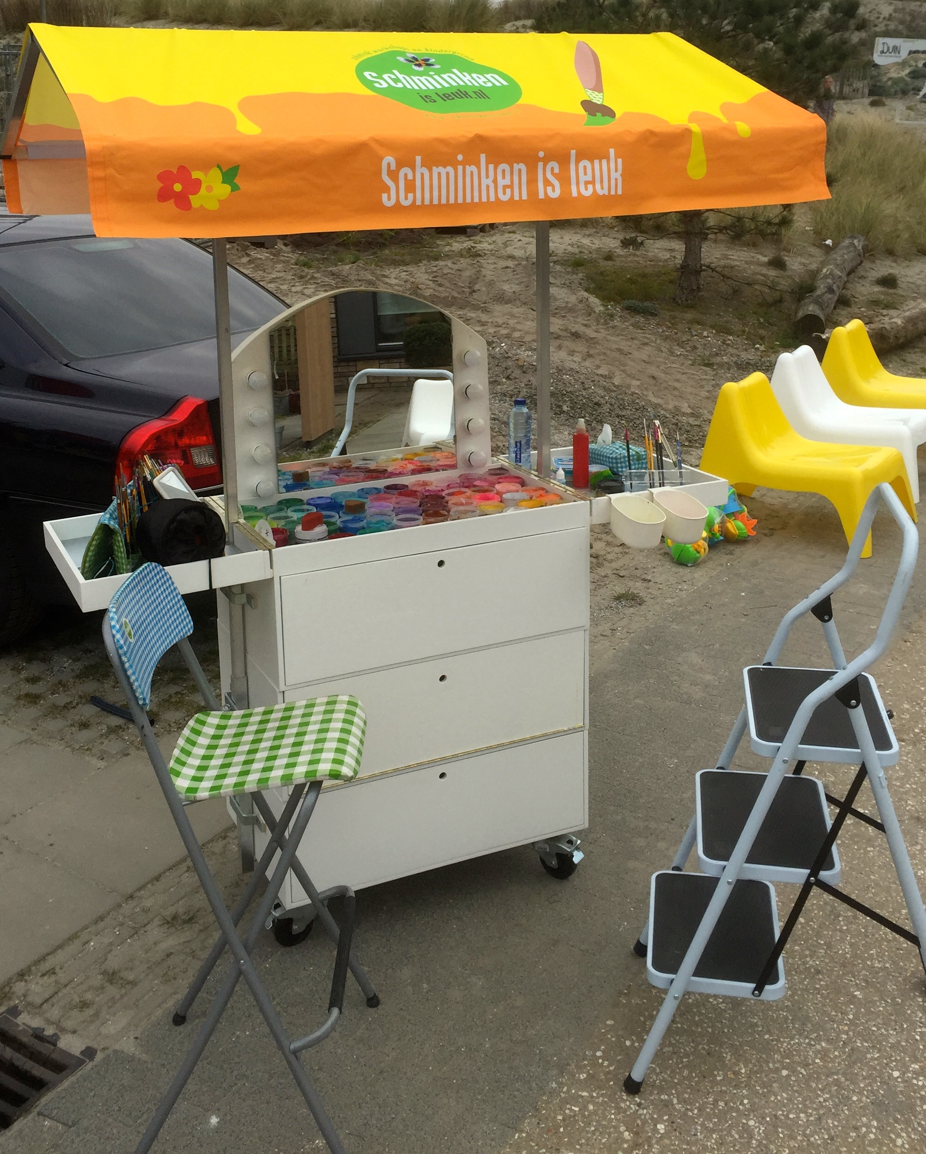

Schminkkar (prijzen excl. BTW)

Onze schminkkar met luifel per opdracht € 50,-

vanaf 5 uur of meer is de schminkkar gratis.

Aan de kar kunnen 1-4 schminkers werken.

Meubilair zakelijk en particulier

In principe zorgt u voor een tafel met twee stoelen per schminker. Liefst zonder leuning. Geen kindermeubilair.
Een vaste picknicktafel is niet gewenst.
Een biertafel met banken is prima.
In overleg kunnen wij ons eigen meubilair meenemen.

Reiskosten zakelijk en particulier

In Utrecht stad en Leidsche Rijn rekenen we geen reiskosten.
We rekenen € 0,40 per km. voor de overige bestemmingen.

Eventuele parkeerkosten brengen wij apart in rekening.

Voor bestemmingen waarbij we langer dan een uur onderweg zijn (heenweg, google maps is hierbij de richtlijn), zijn de reiskosten op aanvraag.

Zon- en feestdagen zakelijk en particulier

Voor zondagen geldt een toeslag van 15% op de schminktarieven.
Op nationale feestdagen is de toeslag 25%
Op avonden na 19.00 uur geldt een toeslag van 25%.

Weersomstandigheden voor buiten-opdrachten zakelijk

Bij regen en ook stralend zonnige omstandigheden schminken wij overdekt.
Indien u geen (royale) overkapping of tent kunt voorzien, zullen wij deze meenemen. (in overleg)
Wij zullen daarvoor € 50,- (excl. BTW) in rekening brengen.

Bij temperaturen onder de 15 graden Celcius staan wij graag binnen of overdekt met een heater of ander soortige verwarming. Indien u daarin niet kunt voorzien zullen wij ook de heater meenemen.
Wij zullen daarvoor € 30,- (excl. BTW) in rekening brengen.
Onze heater is elektrisch. Wij nemen een verlengsnoer mee, u zorgt voor de stroomvoorziening.

